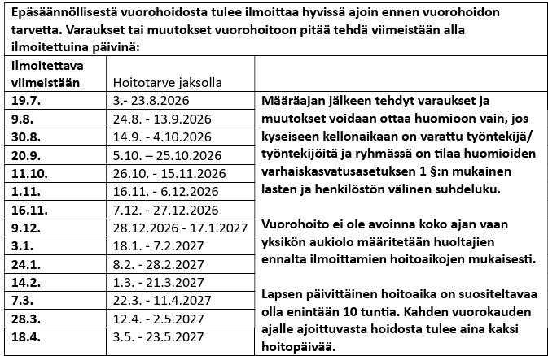
HEI HUOLTAJAT!
Hoitoaikojen ilmoittamisesta ilmenneiden epäselvyyksien vuoksi, olemme tehneet listauksen, mihin mennessä KAIKKIEN HOIDOSSA OLEVIEN LASTEN HOITOAJAT PITÄÄ OLLA ILMOITETTUNA VESAAN!!!!, voidaksemme taata lapsellenne turvallisen hoitopäivän. Henkilökunnan määrä lasketaan VESASSA ilmoitettujen hoitoaikojen mukaisesti. Alla olevassa taulukossa puhutaan vuorohoidosta, mutta käytämme tätä taulukkoa myös muun hoidon yhteydessä. Mikäli vesassa lapsen hoitopäivän kohdalla lukee ”EI SUUNNITELMAA”, HÄNELLE EI VARATA HOITOA TUOLLE PÄIVÄLLE.

Yhteistyöterveisin: HEPORANNAN HENKILÖKUNTA

